EMEF MARIA CÉLIA CABRAL AMARAL
Professoras: LUCIANA, MICHELI E NORMA
Ano/turma: 5º ANO A, B, C e D.
Dia da semana | Rotina diária: descrição das atividades
Segunda– feira  23/08/2021 | Leitura diária: A IARA E A POLUIÇÃO DAS ÁGUAS SAMUEL MURGEL BRANCO  Português / Projeto CPFL: Escrever o cabeçalho no caderno. Depois, seguindo as orientações da professora, faça a leitura do ALMANAQUE LIGA DOS ECONOMIX- CONSUMO CONSCIENTE DE ENERGIA ELÉTRICA, páginas de 18 à 21. Interação com o grupo: Seguindo as orientações da professora, faça um vídeo ou tiktok falando se você e sua família fazem uso consciente de energia elétrica. Faça também a atividade de revisão de Acentuação Gráfica que você retirou impressa na escola.  ANEXO I
Terça-feira  24/08/2021 | Leitura diária: CURUPIRA, BRINCA COMIGO? LÔ CARVALHO  Matemática: Escrever o cabeçalho no caderno, e seguindo as orientações da professora, assista ao vídeo explicativo (CLIQUE AQUI) e faça as atividades de FRAÇÃO no livro Ápis Matemática da página 130 até 132 e no livro Emai da página 66 até a 68. Envie fotos das atividades para professora. Faça também a atividade de Frações que recebeu impressa na escola.  ANEXO II  ARTES: Acesse o blog, lá tem a atividade dessa semana.
Quarta-feira  25/08/2021 | Leitura diária: DEZ SACIZINHOS – TATIANA BELINKY  Ciências: Escrever o cabeçalho no caderno, seguindo as orientações da professora, assista ao vídeo explicativo, (CLIQUE AQUI) depois faça a leitura e atividades do texto “Movimentos da Terra” das páginas 130 à 132 do livro Buriti Mais Ciências.  EDUCAÇÃO FÍSICA- Acesse o blog, lá tem a atividade dessa semana.
Quinta-feira  26/08/2021 | Leitura diária: VALENTE, O BOI BUMBÁ- FRANCÉLIO FIGUEIREDO  Geografia: Escrever o cabeçalho no caderno, seguindo as orientações da professora, assista ao vídeo explicativo (CLIQUE AQUI), depois faça a leitura e atividades do texto “A evolução tecnológica dos meios de transporte” das páginas 103 à 109 do livro Buriti Mais Geografia.  INGLÊS- Acesse o blog, lá tem a atividade dessa semana.
Sexta-feira  27/08/2021 | Leitura diária: ADIVINHAS PARA BRINCAR – JOSCA ALINE BAROUCH  História: Escrever o cabeçalho no caderno, seguindo as orientações da professora, assista ao vídeo explicativo ((CLIQUE AQUI), depois faça também a leitura e atividades do livro Buriti Mais História – “O cotidiano no mundo antigo” páginas 92 à 95. Faça também a sondagem de Produção de texto que você retirou impressa na escola.  ANEXO III
Segunda-feira  30/08/2021 | Leitura diária: A HORTA DO SENHOR LOBO-  Português: Escrever o cabeçalho no caderno, e seguindo as orientações da professora, faça a atividade diagnóstica que você retirou impressa na escola.  ANEXO IV
Terça-feira  31/08/2021 | Leitura diária: O CABELO DA MENINA- ITAÚ  Matemática- Escrever o cabeçalho no caderno, e seguindo as orientações da professora, assista ao vídeo explicativo (CLIQUE AQUI) e faça as atividades de FRAÇÃO no livro Ápis Matemática das páginas 133 e 134. Envie fotos das atividades para professora.  ANEXO V  ARTES: Acesse o blog, lá tem a atividade dessa semana.
Quarta-feira  01/09/2021 | Leitura diária: EU NUNCA NA VIDA COMEREI TOMATE- LAUREN CHILD  Ciências: Escrever o cabeçalho no caderno, seguindo as orientações da professora, assista ao vídeo explicativo, (CLIQUE AQUI), depois faça a leitura e atividades do texto “Movimento de Translação da Terra” da página 134 do livro Buriti Mais Ciências. Faça também a atividade retirada impressa na escola “Movimentos de Rotação e de Translação.  EDUCAÇÃO FÍSICA- Acesse o blog, lá tem a atividade dessa semana.
Quinta-feira  02/09/2021 | Leitura diária: O PÁSSARO E OS MEDOS- LUÍS NORBERTO PASCOAL  Geografia: Escrever o cabeçalho no caderno, seguindo as orientações da professora, assista ao vídeo explicativo (CLIQUE AQUI), depois faça também a leitura dos textos e as atividades do livro Buriti Mais Geografia – “ O Bonde” páginas 110 e 111. Faça também a atividade de revisão com ortografia e matemática que você retirou impressa na escola.  ANEXO VI  INGLÊS- Acesse o blog, lá tem a atividade dessa semana.
Sexta-feira  03/09/2021 | Leitura diária: A BRUXINHA QUE QUERIA SER FADA- ROBERTO KLOTZ  História: Escrever o cabeçalho no caderno, e seguindo as orientações da professora, assista ao vídeo explicativo (CLIQUE AQUI)–depois faça também a leitura dos textos e atividades do livro Buriti Mais História, “Mumificação dos mortos” páginas 96 e 97.

ANEXO I - DIA 23/08
ATIVIDADE RETIRADA DA PÁGINA EDUCAÇÃO E TRANSFORMAÇÃO

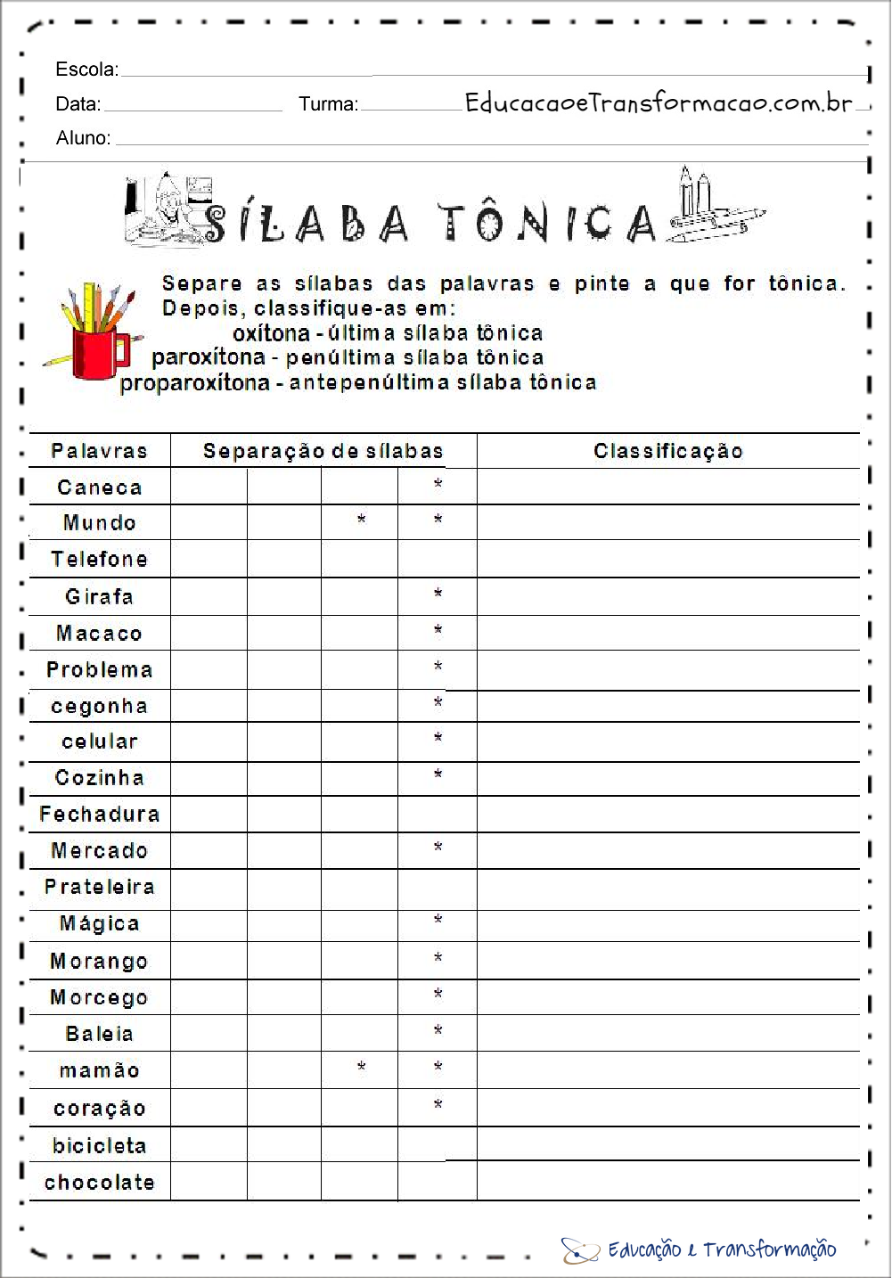

ANEXO II - DIA 24/08
ATIVIDADE RETIRADA DAS PÁGINAS ATIVIDADES PEDAGÓGICAS E BELAEFELIZ

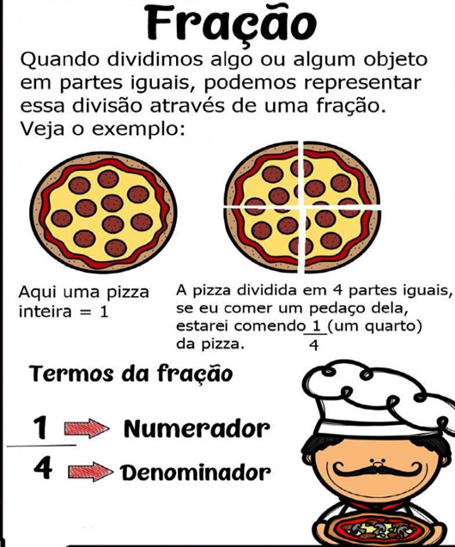

RESOLVA COM ATENÇÃO
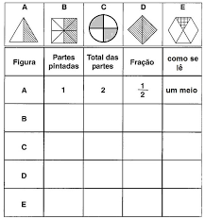

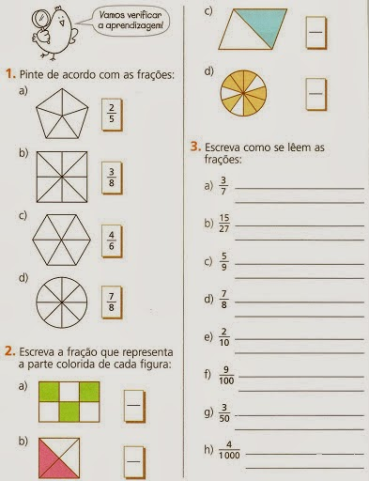

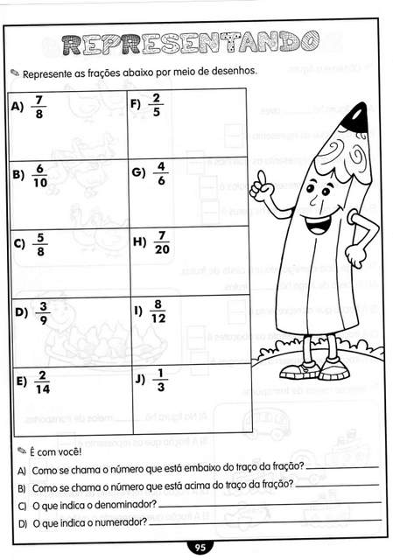

ANEXO III - DIA 27/08
ATIVIDADE RETIRADA DA PÁGINA DANI EDUCAR

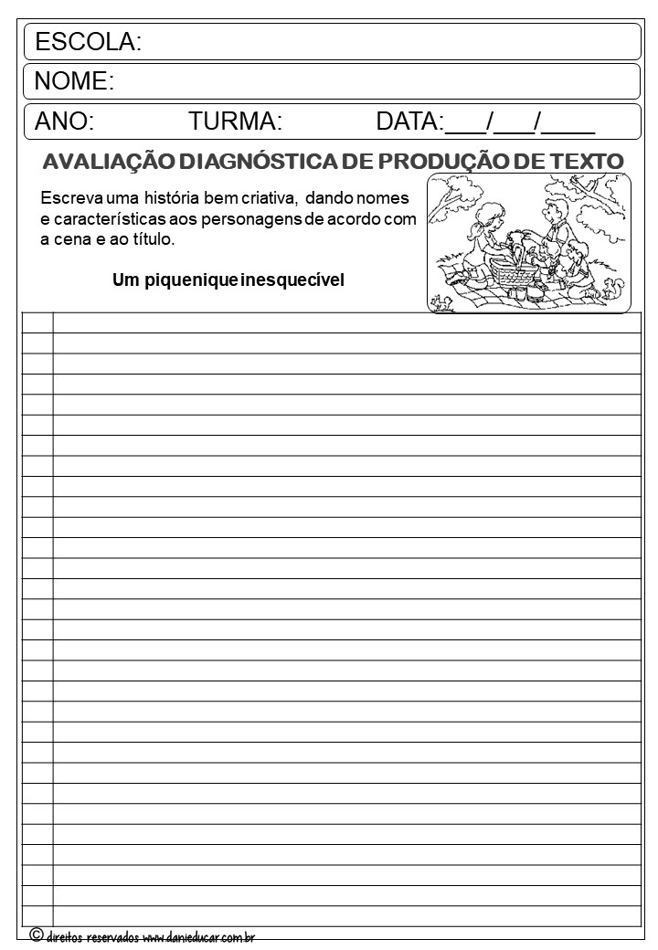

ANEXO IV – DIA 30/08 - ATIVIDADE RETIRADA DA PÁGINA BLOG DO PROFESSOR WARLES

EMEF. PROFª MARIA EMEF MARIA CÉLIA CABRAL NOME___________________________ DATA________ 5º ANO __
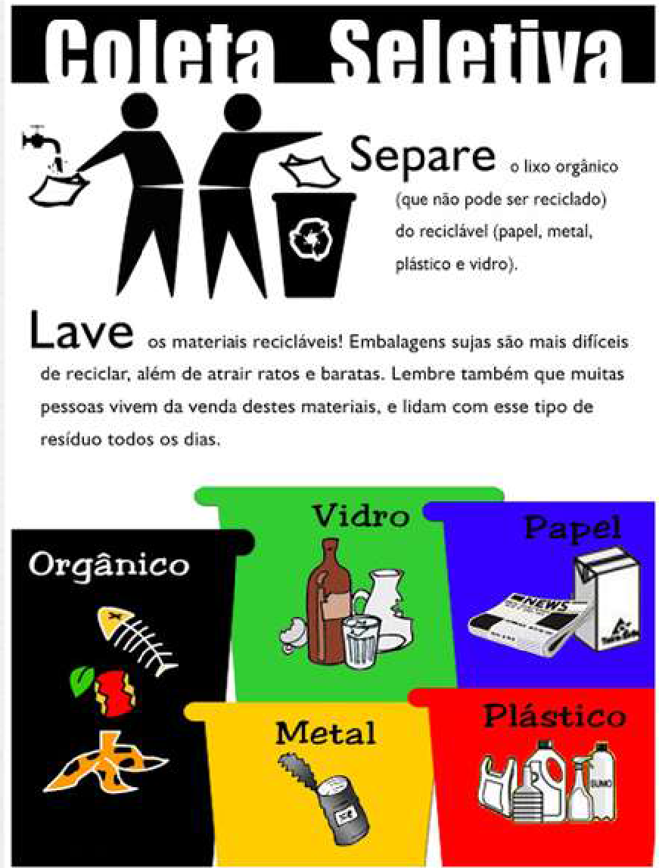
AVALIAÇÃO DIAGNÓSTICA DE PORTUGUÊS
1- Leia o texto abaixo.
Esse texto alerta para:
A) a falta de alimentação para os peixes.
B) a poluição das águas pelo esgoto.
C) os ataques de tubarões aos peixes.
D) os perigos de afogamento no mar.

2 - Leia o texto abaixo.
Poluição do solo
É na camada mais externa da superfície terrestre, chamada solo, que se desenvolvem os vegetais. Quando o solo é contaminado, tanto os cursos subterrâneos de água como as plantas podem ser envenenadas.
Os principais poluentes do solo são os produtos químicos usados na agricultura. Eles servem para destruir pragas e ervas daninhas, mas também causam sérios estragos ambientais.
O lixo produzido pelas fábricas e residências também pode poluir o solo. Baterias e pilhas jogadas no lixo, por exemplo, liberam líquidos tóxicos e corrosivos. Nos aterros, onde o lixo das cidades é despejado, a decomposição da matéria orgânica gera um líquido escuro e de mau cheiro chamado chorume, que penetra no solo e contamina mesmo os cursos de água que passam bem abaixo da superfície.
Almanaque Recreio. São Paulo: Abril.

No trecho “É na camada mais externa da superfície terrestre” (1° parágrafo), a expressão sublinhada indica:
(A) causa.
(B ) finalidade.
(C) lugar.
(D) tempo

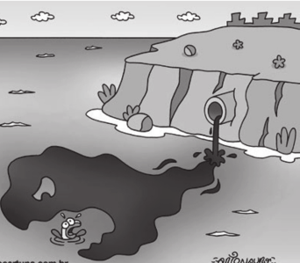
3-Faça a leitura abaixo e responda.

O lixo que não pode ser reciclado é o
(A) vidro.
(B) plástico.
(C) orgânico.

4-Leia o texto abaixo.
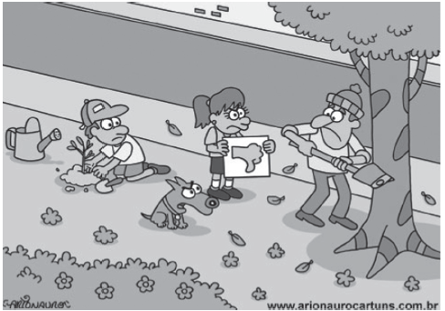

Nesse texto, as crianças e o cachorro
A) não gostam da atitude do homem.
B) não querem brincar perto do homem.
C) pegam as folhas que caíram da árvore.
D) querem descansar debaixo da árvore.
5- Leia o texto abaixo.

Saber de cor

Você sabe de onde vem a expressão “de cor”? Este “cor” aí vem de “coração”. Sabe por quê? Os antigos achavam que a nossa inteligência ficava no coração, e não no cérebro. Interessante, né? Em francês, “decorar” é “apprendre par coeur”, que significa “aprender com o coração”.
Disponível em: <http://blogdivertudo.blogspot.com/search/label/curiosidades>.

O trecho desse texto que apresenta uma ideia de lugar é:
A) “Este ‘cor’ aí vem de ‘coração’.”.
B) “... nossa inteligência ficava no coração,...”.
C) “Em francês, ‘decorar’ é ‘apprendre par coeur’,...”.
D) “... significa ‘aprender com o coração’.”.

6- Leia o texto abaixo.
CONVITE
JOSÉ PAULO PAES

Poesia
é brincar com palavras
como se brinca
com bola, papagaio, pião.
Só que
bola, papagaio, pião
de tanto brincar
se gastam.
As palavras não:
quanto mais se brinca
com elas
mais novas ficam.
Como a água do rio
que é água sempre nova.
Como cada dia
que é sempre um novo dia.
Vamos brincar de poesia?
http://www.jornaldepoesia.jor.br

Nos versos “como se brinca / com bola, papagaio, pião”, a expressão em destaque reforça, na estrofe, a idéia de
(A) comparação.
(B) explicação.
(C) oposição.
(D) adição.

7- Leia o texto abaixo.
A vovó

Era uma vez uma vovó tão velhinha que já tinha se esquecido do seu tempo de dona-de-casa e mãe de família. Deixou pra lá a vida passada, só se lembrava dos tempos de criança, quando vestia as bonecas, brincava de roda cantando com as outras crianças, comia bombom escondida e fazia travessuras.
Quando as pessoas chegavam perto da vovó e queriam conversar assunto de gente grande, ela se aborrecia e não dava palavra. Mas era só aparecer uma criança que vovó dava risada, combinava brincadeiras, era aquela animação.
Um dia, a filha da vovó (que já era meio velha também) disse aborrecida para a vizinha:
– Acho que minha mãe está na segunda infância!
A vovó ouviu e bateu palmas:
– Ora, afinal você entendeu. Eu cansei de ser velha e voltei mesmo a ser criança. Queria voltar a ser feliz!
E saiu com um bando de meninas, que já estavam chamando por ela.
QUEIROZ, Rachel de. Memórias de Menina. Rio de Janeiro: José Olympio,

No trecho “Quando as pessoas chegavam perto da vovó...”(ℓ. 8), a palavra destacada indica
A) espaço.
B) lugar.
C) modo.
D) tempo.

8- Leia o texto abaixo.

Conto de todas as cores

Eu já escrevi um conto azul, vários até. Mas este é um conto de todas as cores.
Porque era uma vez um menino azul, uma menina verde, um negrinho dourado e um cachorro com todos os tons e entretons do arco-íris.
Até que apareceu uma Comissão de Doutores – os quais, por mais que esfregassem os nossos quatro amigos, viram que não adiantava. E perguntaram se aquilo era de nascença ou se...
— Mas nós não nascemos – interrompeu o cachorro. – Nós fomos inventados!
QUINTANA, Mário. A vaca e o hipogrifo. 3 ed. Porto Alegre, L&P, 1979.

Nesse texto, o narrador é um
A) cachorro.
B) doutor.
C) escritor.
D)menino
ANEXO V - DIA 31/08
ATIVIDADE RETIRADA DAS PÁGINAS TALI CRIATIVA E APRENDER E BRINCAR
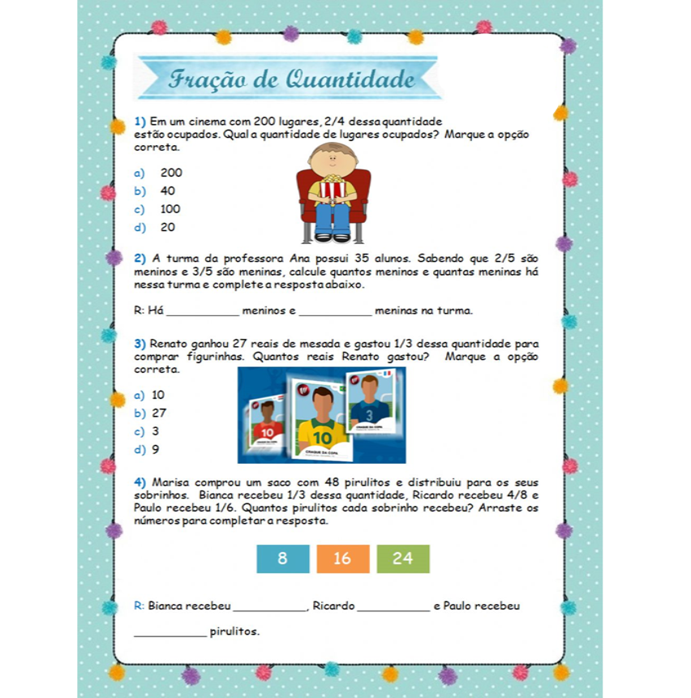

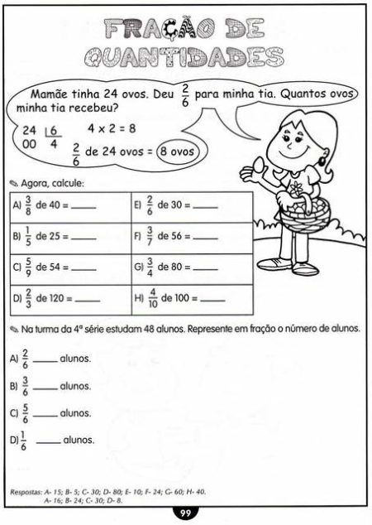
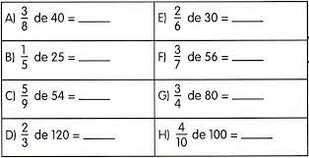
5- FAÇA OS CÁLCULOS COM ATENÇÃO.

ANEXO VI - DIA 02/09
ATIVIDADE RETIRADA DA PÁGINA MARY ALVARENGA

